Leçon 5 – Préparation de la rédaction d'une scène de combat
- Analyse du tableau « Saint-Georges terrassant le dragon » de Paolo Uccello
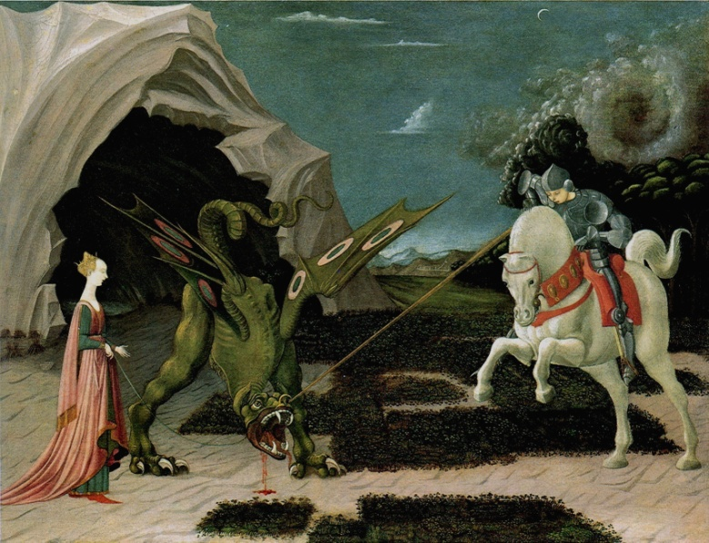  Paolo Uccello, « Saint Georges contre le dragon », 1456, National Gallery (Londres) | NATURE DE L’IMAGE
 | COMPOSITION ET TECHNIQUE
ELEMENTS REPRESENTES

SENS DE L’IMAGE

- Consignes de la rédaction « écrire une scène de combat »
- Raconter une histoire contenant un combat construit entre un chevalier et un dragon pour une princesse (description des personnages et de la situation, arrivée du chevalier, combat, conclusion) – 3 points
- Utiliser le vocabulaire du déplacement – 2 points
- Utiliser le vocabulaire de la destruction – 2 points
- Utiliser le vocabulaire de l’équipement du chevalier et du corps du dragon – 3 points
- Écrire au passé – 2 points
- Écrire au moins 25 lignes – 2 points
- Écrire dans une langue correcte et riche (orthographe, adjectifs, propositions subordonnées, ponctuation, etc.) – 3 points
- Utiliser des déterminants exclamatifs, des intensifs, des formes emphatiques et des superlatifs - 3 points

